Lundi 23 juin 2025 CM1/CM2

CM 35 L

Monday 23rd june

8h45 : Accueil

Appel, appel cantine, mot du jour : un badaud

8h45 : Problème flash

CM1 : Samuel achète un chausson aux pommes au prix de 1,45 €. Quel prix paiera-t-il pour trois chaussons ? **1,45 x 3 = 4,35. Il paiera 4,35 € pour les trois chaussons.**

CM2 : Romain achète un rouleau de fil de fer d’une longueur de 100 mètres au prix de 24 €. Simon en achète 25 m. Quel prix paiera Simon ? **24 : 4 = 6. Simon paiera 6 €.**

8h50 : Opération

CM1 : 452 x 2,51 = **1 134,52**

CM2 : 7 841 x 3,21 = **25 169,61**

8h55 : Calcul mental CM1

Obj : Revoir les techniques de calcul mental en revoyant les tables Leçon CM4

Echauffement : Jeu du furet écrit : Je compte de 7 en 7 et

j’écris le double.



7x**10**x2

**140**

7x**9**x2

**126**

7x**8**x2

**112**

7x**7**x2

**98**

7x**6**x2

**84**

7x**5**x2

**70**

7x**4**x2

**56**

7x**3**x2

**42**

7x**2**x2

**28**

14

7x**1**x2

Calcul automatisé : Retrouve les résultats de la table de 7 afin de créer un dessin. Colorie uniquement les résultats de la table de 7.

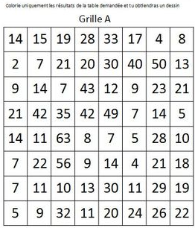

Problème : Tous les jours, Romane chante pendant 9 minutes. Combien de temps Romane chante-t-elle en une semaine ?

**Elle chante pendant 63 minutes.**

Calcul réfléchi :

**42** = 3 x 7 x 2 7 x 2 x 5 = **70**  7 x 2 x 8 = **112**

7 x 3 x 2 = **42** 7 x 6 x 2 = **84** 7 x 2 x 2 = **28**

6 x 7 x 2 = **84** **126** = 2 x 7 x 9 10 x 2 x 7 = **140**

2 x 2 x 7 = **28**

Problème : Roxane tire les dés, elle fait 7 fois 6. Elle double son résultat pour compter ses points. Combien Roxane a-t-elle de points ?

**Elle a 84 points.**

Clap : Donne le double de 4 x 7, 3 x 7, 8 x 7, 5 x 7, 9 x 7 🡺 **56, 42, 112, 70, 126**

8h55 : Calcul mental CM2

Obj : Revoir les techniques de calcul mental en revoyant les tables Leçon CM4

Echauffement : Jeu du furet écrit : Je compte de 7 en 7 et

j’écris le double.



7x**12**x2

**168**

7x**11**x2

**154**

7x**8**x2

**112**

7x**9**x2

**126**

7x**10**x2

**140**

7x**7**x2

**98**

7x**5**x2

**70**

7x**6**x2

**84**

7x**4**x2

**56**

42

7x**3**x2

Calcul automatisé : Retrouve les opérations de la table de 7 et leurs résultats dans tous les sens.

|  |  |  |
| --- | --- | --- |
| 7 | 1 | 7 |

Exemple :

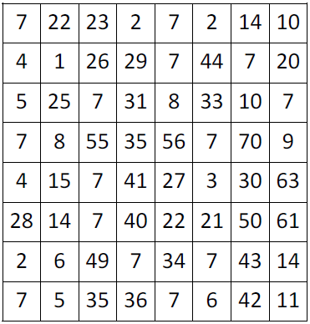

Problème : Romane tire les dés, elle fait 7 fois 5. Elle double son résultat pour compter ses points. Combien Romane a-t-elle de points ?

**Elle a 70 points.**

Calcul réfléchi :

**56** = 2 x 4 x 7 7 x 10 x 2 = **140** 7 x 7 x 2 = **98**

8 x 7 x 2 = **112** **126** = 2 x 9 x 7  **0** = 0 x 7 x 2

**14** = 1 x 7 x 2 7 x 2 x 7 = **98** 2 x 7 x 4 = **56**

7 x 1 x 2 = **14**

Problème : Tous les jours, Maman chante pendant 6 minutes. Combien de temps Maman chante-t-elle en une semaine ?

**Elle chante pendant 42 minutes.**

Clap : Donne le double de 3 x 7, 4 x 7, 7 x 7, 6 x 7, 8 x 7 🡺 **42, 56, 98, 84, 112**

9h10 : Calcul en ligne CM2

Leçon CL5

Fais des réductions de fractions pour retrouver les unités.

Exemple :

9h10 : Calcul en ligne CM1

Leçon CL5

Fais les additions simples de fraction

8 **= 1 + 3**

5 **5**

2 + 2 = **8**

3 **3**

Exemple : 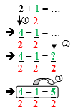

28 **= 3 + 1**

9 **9**

32 **= 2 + 8**

12 **12**

2 + 1 = **11**

5 **5**

3 + 3 = **9**

2  **2**

32 = **1 + 2**

30 **30**

24 **= 4**

6

1 + 3 = **19**

6 **6**

1 + 3 = **7**

4 **4**

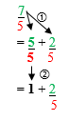9h15 : Dictée + Analyse de phrase

CM1 : Hier, l’homme a donné la magnifique coupe.

Hier, l’homme a donné la magnifique coupe.

Groupe :

Hier : Nature : Adverbe L’homme : Nature : Groupe Nominal

Fonction : Complément circonstanciel de temps Fonction : Sujet

Genre : Invariable Genre : Masculin

Nombre : Invariable Nombre : singulier

A donné : Nature : Verbe La magnifique coupe : Nature : Groupe Nominal

Infinitif : Donner (1er groupe) Fonction : Complément d’Objet direct

Temps : Passé composé Genre : Féminin

Personne : 3ème personne du singulier Nombre : Singulier

Mots :

Magnifique : Nature : Adjectif qualificatif

Fonction : Epithète du nom coupe

Genre : Féminin

Nombre : Singulier

L’ : Nature : Article défini Homme: Nature : Nom commun

Fonction : Déterminant du nom homme Fonction : Sujet

Genre : Masculin Genre : Masculin

## Nombre : Singulier Nombre : Singulier

La : Nature : Article défini Coupe : Nature : Nom commun

Fonction : Déterminant du nom coupe Fonction : COD

Genre : Féminin Genre : Féminin

## Nombre : Singulier Nombre : Singulier

CM2 : Demain, la femme regardera son jeune enfant.

Demain, la femme regardera son jeune enfant.

Groupe :

Demain : Nature : Adverbe La femme : Nature : Groupe Nominal

Fonction : Complément circonstanciel de temps Fonction : Sujet

Genre : Invariable Genre : Féminin

Nombre : Invariable Nombre : singulier

Regardera : Nature : Verbe Son jeune enfant : Nature : Groupe Nominal

Infinitif : Regarder (1er groupe) Fonction : Complément d’Objet direct

Temps : Futur simple Genre : Masculin

Personne : 3ème personne du singulier Nombre : Singulier

Mots :

Jeune : Nature : Adjectif qualificatif

Fonction : Epithète du nom enfant

Genre : Masculin

Nombre : Singulier

La : Nature : Article défini Femme : Nature : Nom commun

Fonction : Déterminant du nom femme Fonction : Sujet

Genre : Féminin Genre : Féminin

## Nombre : Singulier Nombre : Singulier

Son : Nature : Adjectif possessif Enfant : Nature : Nom commun

Fonction : Déterminant du nom enfant Fonction : COD

Genre : Masculin Genre : Masculin

## Nombre : Singulier Nombre : Singulier

9h30 : Anglais CM1/CM2

Monday 23rd June

Fiche de révision 2 : Draw a … monster !

10h15 : Mathématiques

Obj : Savoir utiliser ses acquis

Fiche de symétrie 6 modèles

10h15 : Mathématiques

Obj : Savoir utiliser ses acquis

Fiche de papier pointé page 5

10h30 : RECREATION

10h45 : Théâtre

Répétition

11h45 : REPAS

13h30 : Ecriture rapide CM1/CM2

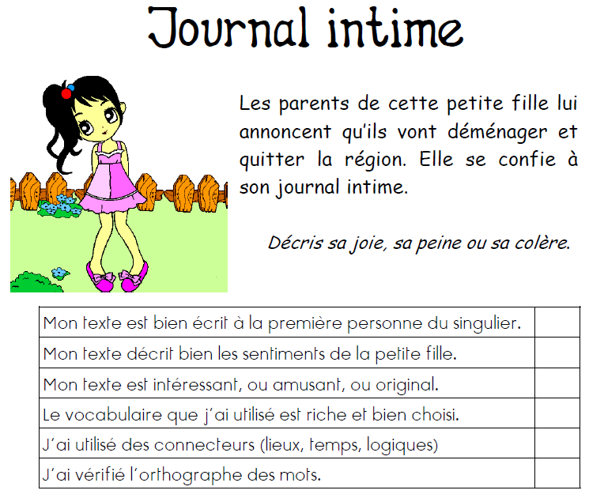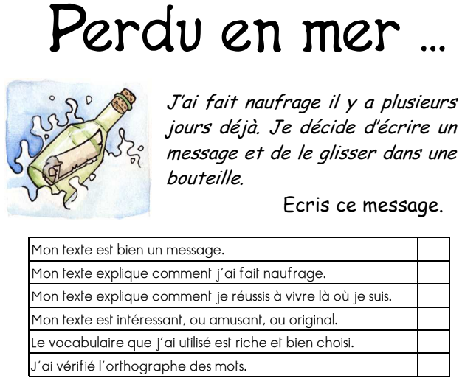

13h40 : Lecture rapide CM1/CM2

D’un dictionnaire à l’autre : Rechercher deux définitions pour un même mot.

Voici des définitions extraites d’un autre dictionnaire. Cherche à quels

mots de « notre » dictionnaire elles correspondent. Note ce mot dans la case.

Un air de famille : Repérer des mots d’une même famille.

Surligne dans chaque liste, les deux mots qui sont de la même famille (le sens

et l’orthographe des mots peuvent t’aider si tu hésites).

Attention aux pièges !

Le premier est donné en exemple.

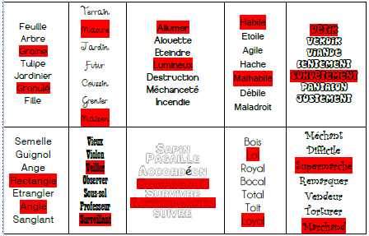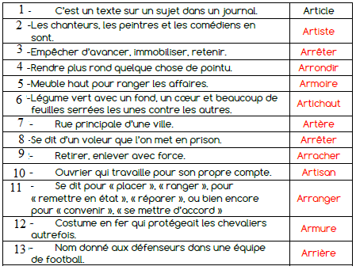

13h45 : Je lis, je comprends CM1/CM2

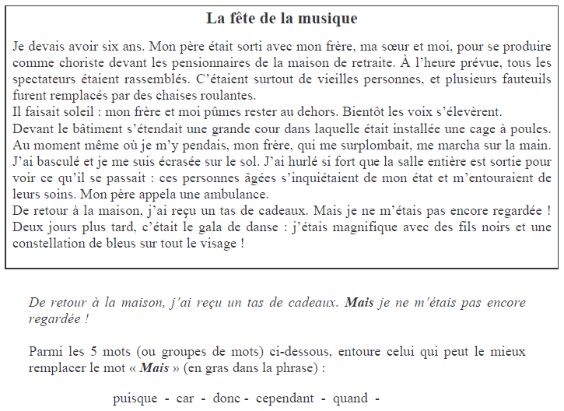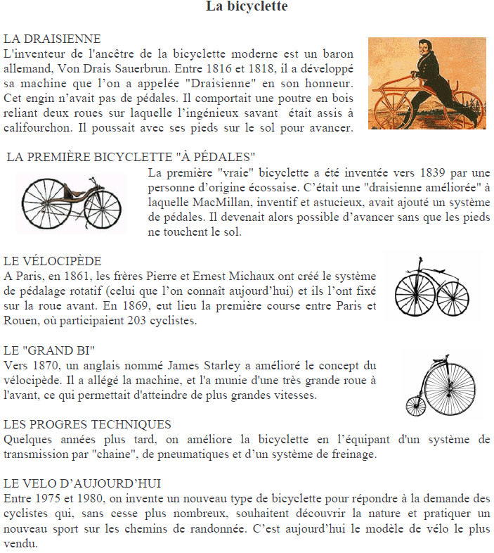 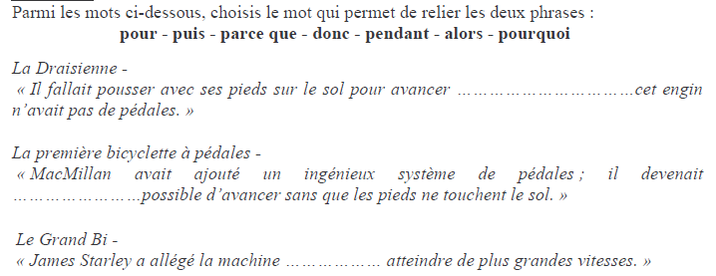

**pour**

**donc ou alors**

**parce que**

14h15 : Théâtre

Révision

15h15 : RECREATION

15h30 : E.P.S

Obj : Etre capable de concevoir et réaliser des actions à visée expressive et esthétique.

Expression corporelle, mettre en scène le spectacle de fin d’année